如何指派售后？
注：拥有“售后”添加权限的用户才可以指派售后。
一、指派售后步骤：
第一步：在“首页”左侧导航栏中，打开“销售管理”中的“售后管理”，选择“售后添加”中的“售后添加”。
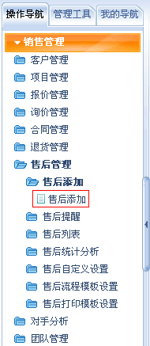
第二步：在“售后添加”界面中，选择此售后单需要使用的流程模板，填写售后内容，并指派售后。
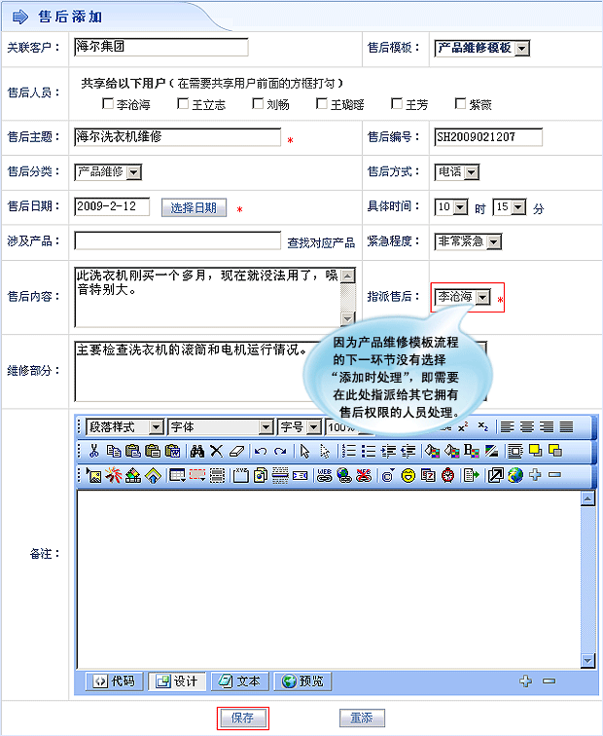
第三步：设置完成后，点击“保存”按钮，售后指派成功。

